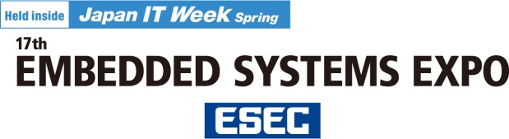

特别招待活动 报名表

非常感谢您的积极参与！
请您填写下表资料并回传至展会事务局。

E-mail: fanl@reedexpo.co.jp
FAX: 81-3-3349-8530

截至日期: 2014年4月4日（星期五）
* 申请后的取消将不予受理，敬请知悉。

- 请勾选您希望的特权。
□ 特典１ □ 特典2
【请填写希望参加的研讨会编号：ＥＳ- 】
- 请附上您的名片。

我同意并申请本次特别招待活动。
日期: 签名：

名片
(中文面)

名片
(英文面)

<联系方式>
ESEC 展会事务局
担当: 樊丽莉(fanl@reedexpo.co.jp)
TEL: 81-3-3349-8518/ FAX: 81-3-3349-8530

商务洽谈预约申请表

请填写下表并回传至展会事务局。
E-mail: fanl @reedexpo.co.jp
截至日期: 2014年4月4日 (星期五)

请将您希望预约商务洽谈的参展商信息填写至下表，并请勾选出洽谈日期后填写希望时间 。
* 若您希望预约3件以上商务洽谈，请复印下表并填写。

商务洽谈预约 1
参展商ID: |  |  | 参展商公司名:
第一选择 | 日期: May 14 (Wed)/ 15 (Thur)/ 16 (Fri) |  |  | 时间: :
第二选择 | 日期: May 14 (Wed)/ 15 (Thur)/ 16 (Fri) |  |  | 时间: :
您希望与参展商讨论的话题
商务洽谈预约2
参展商ID: |  |  | 参展商公司名:
第一选择 | 日期: May 14 (Wed)/ 15 (Thur)/ 16 (Fri) |  |  | 时间: :
第二选择 | 日期: May 14 (Wed)/ 15 (Thur)/ 16 (Fri) |  |  | 时间: :
您希望与参展商讨论的话题

■ 申请人信息 ■
公司名: | 姓名:
职务: | 部门.:
电话: | E-mail:
商务洽谈列席人数: 人

<联系方式>
ESEC 展会事务局
担当:樊丽莉(fanl@reedexpo.co.jp) TEL: 81-3-3349-8518/ FAX: 81-3-3349-8530

